**山东省健康促进与教育学会**

**—————---**

鲁健教〔2025〕16号

**关于召开山东省健康促进与教育学会胸部肿瘤防治与科普专业委员会第二届学术会议的通知**

各相关单位：

为全面落实健康中国行动相关要求，推动健康山东建设，持续完善构建胸部肿瘤防治平台，提升公众健康素养水平。经研究，定于2025年6月中旬召开山东省健康促进与教育学会胸部肿瘤防治与科普专业委员会第二届学术会议，现将有关事宜通知如下：

**一、组织单位**

**主办单位：山东省健康促进与教育学会**

**承办单位：山东第一医科大学附属肿瘤医院**

二、会议时间及安排

报到时间：2025年6月14日上午。

会议时间：2025年6月14日下午-6月15日上午举行学术会议，15日下午离会。

会议地点：山东省济南市美悦云禧酒店（济南西站会展中心店）三楼云禧B厅（酒店位置详见附件2）。

三、参会人员

胸部肿瘤防治与科普专委会全体委员；各级医疗卫生机构、医学高等院校及科研院所从事胸部肿瘤科普宣传、预防诊断、科学研究等相关专业技术人员。

参会人员请及时填写回执，于6月9前发送至[zhaojj078@163.com](mailto:zhaojj078@163.com) 。

四、会议内容

邀请省内外肿瘤知名专家围绕胸部肿瘤治疗规范及研究进展，肺癌在免疫时代的治疗发展及前景进行专题讲座和经验分享。

五、费用及注意事项

通过扫描二维码支付会务费用680元（微信、支付宝均可），发票由会务组统一开具。**住宿、交通费用自理。**付款时请备注：“胸部肿瘤防治与科普专委会+参会人员姓名”。待核对完成后将统一开具“会务费”电子发票，转账时间截至到6月9日12：00之前。

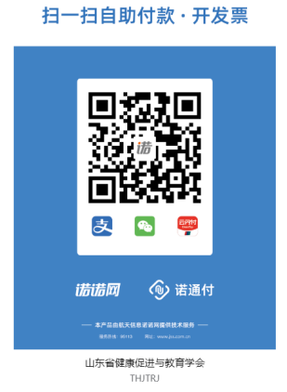（会务费请扫描下方二维码转账汇款）

六、联系人与联系方式

山东第一医科大学附属肿瘤医院 赵晶晶18801371641

刘兰平15688889812

山东省健康促进与教育学会 翟秋月 0531-82898625

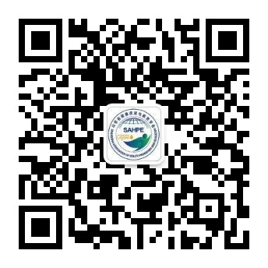扫描下方二维码关注学会官方公众号

附件: 1.胸部肿瘤防治与科普专业委员会第二届学术会议参会回执

2.会议酒店线路图

山东省健康促进与教育学会

2025年4月30日

附件1：

**胸部肿瘤防治与科普专业委员会第二届学术会议参会回执**

|  |  |  |  |  |  |  |  |  |
| --- | --- | --- | --- | --- | --- | --- | --- | --- |
| 姓名 | 性别 | 单位 | 职称/职务 | 联系电话 | 电子邮箱 | 是否住宿 | 信用代码  （单位税号） | 备注 |
|  |  |  |  |  |  |  |  |  |
|  |  |  |  |  |  |  |  |  |
|  |  |  |  |  |  |  |  |  |

注：请[于6月9日前发送至](mailto:于5月20日前发送至jzcwfz@163.com)[zhaojj078@163.com](mailto:zhaojj078@163.com)，以便提前安排食宿。

附件2：

美悦云禧酒店(济南西站会展中心店）

### 

1. 济南西站（高铁站）→ 美悦云禧酒店  
距离：约1.5公里，车程5分钟    
2. 济南站（老火车站）→ 美悦云禧酒店  
距离：约15公里，车程30～40分钟    
3. 济南遥墙国际机场→ 美悦云禧酒店  
距离：约40公里，车程50分钟—1小时